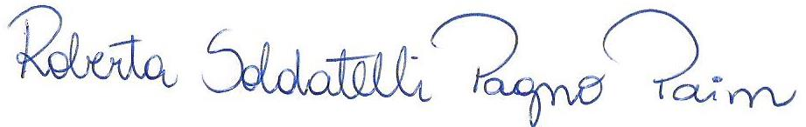
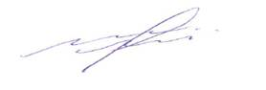

Elisiane Lorenzini 1055030521
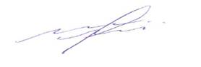
573
Revista CUIDARTE INSTRUÇÕES AOS AUTORES
573

DECLARAçÃO DE ORIGINALIDADE DE ARTIGOS PUBLICADOS NA REVISTA CUIDARTE

O autor e co-autores do artigo (escrever título do artigo), atestamos que é original, e que é uma produção intelectual resultado de: (escrever o tipo de artigo, por exemplo, pesquisa e inovação, etc.), onde todos os elementos estão em conformidade com as normas adotadas pela revista.

O documento é livre de direitos de autor e garantimos que não há conflito de interesses. Em caso de qualquer dúvida sobre isso, a responsabilidade será assumida pelos autores e isentamos de qualquer responsabilidade ao Programa de Enfermagem da Universidade de Santander UDES, Bucaramanga - Colômbia.

Ao apresentar o manuscrito para submissão a publicação na Revista CUIDARTE, compreendemos e concordamos que:

Em nenhum caso, receberemos ou aceitamos pagamento pela publicação do artigo.

Não podemos apresentar o mesmo manuscrito para apreciação pelos comitês de outras revistas, até obter uma resposta por escrito da Revista CUIDARTE da decisão tomada em relação à aceitação ou rejeição do artigo.

Cedemos à Revista CUIDARTE os direitos de autor e de propriedade intelectual do manuscrito e autoriza- se a publicação do artigo, ao nível nacional ou internacional, em diferentes bases de dados e índices bibliográficos online.

Em testemunho do anterior, esta declaração é assinada em (cidade, data, dia, mês, ano).

Nomes e sobrenomes Assinatura Número da carteira de identidade

Roberta Soldatelli Pagno Paim 4093821249

